COMUNICATO STAMPA | PRIMAVERA - ESTATE 2026 | STANGLWIRT ***** | GOING AM WILDEN KAISER – KITZBÜHEL | AUSTRIA

BIO-HOTEL STANGLWIRT *****
L’anima alpina incontra il futuro della longevità

Il leggendario resort alle porte di Kitzbühel, in costante evoluzione,
inaugura la bella stagione celebrando la gioia di vivere
con una visione del benessere che sfida l'ordinario
attraverso un connubio unico tra natura incontaminata, sport d’élite,
il nuovo ristorante esperienziale "Leni's", dove la cucina d'eccellenza incontra la convivialità familiare,
per arrivare ai nuovi protocolli di biohacking d'avanguardia: l'inconciliabile in piena armonia.

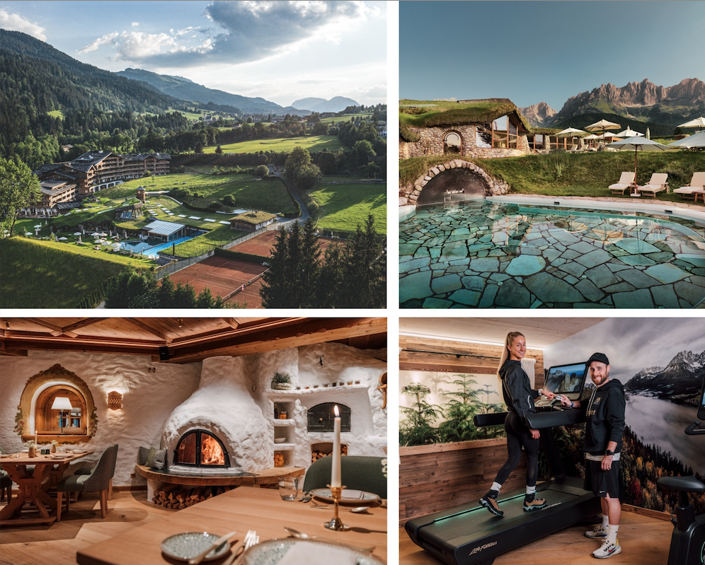

Kitzbühel / Going am Wilden Kaiser (Austria) – Oltre l'ostentazione, lo Stanglwirt ridefinisce il concetto di ospitalità d'élite attraverso un equilibrio vibrante tra bio-estetica e bio-hacking. Qui l’inconciliabile si fa quotidiano. In questo ecosistema d’eccezione, l’apparente paradosso tra natura e progresso trova una sintesi perfetta: mentre il ritmo cardiaco rallenta immerso nel calore del legno e nell'abbraccio dei pascoli, l’organismo si rigenera attraverso protocolli scientifici d’avanguardia che agiscono a livello cellulare trasformando un soggiorno in montagna in una profonda rinascita cellulare.
Situato a 773 metri sul livello del mare, alle porte di Kitzbühel, lo Stanglwirt non è solo un resort a cinque stelle, ma un "borgo delle meraviglie" che custodisce un’anima doppia. Da un lato, l’eredità arcaica di una storica fattoria con oltre 400 anni di ospitalità; dall’altro, una visione futuristica che lo conferma avamposto internazionale dell’eco-luxury.
Certificato bio sin dal 1980, il complesso ha anticipato le tendenze globali della sostenibilità, integrando architettura in legno naturale e malte antiche con sistemi di bio-design alpino, utilizzando al 100% energia pulita da piccole centrali idroelettriche e un sistema di pompe di calore a energia geotermica che permette un risparmio di 430.000 litri di gasolio all’anno.
Già negli anni '80, con una visione pionieristica che ha anticipato i moderni canoni dell'architettura rigenerativa, il proprietario Balthasar Hauser scelse di ricoprire i tetti del resort con manti erbosi, la cui manutenzione è tuttora affidata al pascolo naturale delle pecore e delle mucche della fattoria di proprietà. Questa soluzione, oltre a garantire un'estetica di totale immersione nel paesaggio, rappresenta un sofisticato ecosistema di sostenibilità: i tetti verdi permettono una gestione ottimale delle acque piovane, la naturale termoregolazione degli edifici e un eccellente isolamento acustico, favorendo al contempo la purificazione dell'aria e la tutela della biodiversità locale.
La coerenza ecologica dello Stanglwirt si riflette nella scelta dei materiali, con strutture edificate interamente in legno e malte naturali, prive di sostanze tossiche. A completare questo ciclo virtuoso è l'elemento idrico: l'intero fabbisogno del resort, dalle scenografiche piscine alle docce, fino all'acqua servita in tavola in eleganti caraffe, è garantito da una sorgente privata pluricertificata, simbolo di una purezza che sgorga direttamente dal cuore della montagna.
L'Olimpo dello sport tra tradizione Lipizzana e il nuovo distretto Tennis & Padel "All-Weather"
Per chi insegue il dinamismo anche in vacanza, lo Stanglwirt si manifesta come un distretto sportivo d’élite dove ogni disciplina trova la sua massima espressione accademica. Il cuore pulsante dell’offerta è la prestigiosa Peter Burwash International (PBI), che ha portato il resort a essere eletto numero uno in Europa e tra i primi cinque al mondo per il tennis, grazie a un’infrastruttura d'eccezione che da aprile si arricchisce ulteriormente. L'introduzione dei nuovi campi da tennis e da padel eleva lo Stanglwirt a destinazione "all-weather", garantendo una pratica impeccabile in ogni condizione climatica grazie alla perfetta integrazione tra gli otto campi esterni in terra battuta e i sei indoor inondati di luce naturale.

L’eccellenza prosegue nel maneggio coperto, un gioiello architettonico ispirato alla tradizione della scuola d’equitazione viennese, dove venticinque magnifici purosangue Lipizzani attendono gli ospiti per lezioni private o rigeneranti passeggiate tra i boschi tirolesi. La varietà dell'offerta prosegue nel campo prova di golf della Stanglwirt Golf Sport Academy, dove il perfezionamento della tecnica avviene al cospetto dell’imponente massiccio del Wilder Kaiser, completando un mosaico di attività che include yoga, pilates, stretching e un'infinita rete di sentieri dedicati al running e alla mountain bike. Allo Stanglwirt, lo sport non è mai un semplice passatempo, ma una vocazione quotidiana che permette a ogni ospite di sfidare i propri limiti o scoprire nuove passioni in un contesto di assoluta bellezza naturale.

L’elogio del benessere rigenerativo
L’esperienza del benessere allo Stanglwirt trascende il concetto di semplice relax per trasformarsi in una profonda immersione sensoriale, dove la spensieratezza dell’ospite è cullata dalla maestosità del Wilder Kaiser.
Con oltre 12.000 mq dedicati alla cura di sé, il resort si configura come un ecosistema acquatico d’eccezione, dove piscine al coperto incastonate tra massi calcarei e una grotta salina si alternano a specchi d’acqua alimentati da sorgenti private certificate. L'offerta outdoor sfida i sensi con una piscina salina a 37°C e una vasca sportiva da 25 metri dotata di cronometro Omega per i nuotatori più esigenti, mentre l'universo delle saune schiude l'accesso a un laghetto naturale balneabile in un continuum perfetto tra architettura e paesaggio.
Pioniere assoluto nel settore della medicina estetica e della Spa, lo Stanglwirt ha consolidato il proprio prestigio internazionale lanciando TGC - The Good Conscious, una linea skincare d'avanguardia nata dalla sinergia tra la proprietaria Maria Hauser e l'esperta Michaela Stieber. Questa gamma di trattamenti, che attira celebrità da tutto il mondo per la sua efficacia immediata, rappresenta l'eccellenza della cosmesi pulita: formulazioni prive di parabeni, siliconi e oli minerali, che sfruttano principi attivi purissimi per migliorare l’elasticità cutanea e rallentare i processi di invecchiamento. Ogni dettaglio, dai contenitori airless ecologici alla purezza degli ingredienti, riflette una filosofia che non lascia nulla al caso, trovando la sua massima espressione estiva nel trattamento TGC Oxygen Booster, un protocollo rigenerante che combina ossigeno e acido ialuronico a basso peso molecolare per un'idratazione profonda e visibile.

Novità 2026: Il Biohacking Mitocondriale nel cuore delle Alpi
Nell’evoluzione del benessere d'élite, lo Stanglwirt consolida il proprio ruolo di avamposto internazionale dell’innovazione introducendo la scienza della Longevità Mitocondriale. Attraverso la conversione di un'autentica baita tirolese in un hub di biohacking d'eccellenza, il resort integra protocolli di medicina rigenerativa basati sulla simulazione dell'altitudine (allenamento ipossico), un ambito di ricerca insignito del Premio Nobel per la Medicina nel 2019. Sotto la supervisione strategica del performance specialist Björn Schulz, l’ospite accede a sessioni che riproducono un'altitudine tra i 2.500 e i 3.000 metri, innescando una "rivoluzione silenziosa" che ottimizza l’uso dell’ossigeno e rigenera le centrali energetiche del corpo: i mitocondri. Questa sofisticata forma di medicina preventiva trascende il relax convenzionale per operare un reset cellulare profondo, contrastando lo stress ossidativo e potenziando la resilienza sistemica contro le patologie della civiltà moderna. Immersi nel calore del design alpino, sportivi in cerca di performance e ospiti desiderosi di invertire il declino fisiologico possono così beneficiare di un protocollo scientifico d'avanguardia, capace di accelerare il recupero fisico e mentale e ripristinare la vitalità cellulare nel cuore delle Alpi.

Novità 2026: L’anima mediterranea del Tirolo nel segno della convivialità
Il nuovo capitolo gastronomico dello Stanglwirt porta il nome di Leni’s, un ristorante à la carte che celebra l'incontro tra la profondità delle Alpi e la leggerezza del Mediterraneo. Ispirato alla convivialità autentica della "tavola della nonna", il concept si sviluppa attorno al servizio Family Style, dove i piatti vengono serviti al centro della tavola per essere condivisi, trasformando ogni pasto in un rito collettivo di accoglienza e calore.
La proposta culinaria di Leni’s è un inno alla qualità artigianale e al rispetto per la terra: qui, la pasta fatta a mano ogni giorno e la pizza napoletana a lunga lievitazione, cotta nel tradizionale forno a pietra, incontrano ingredienti purissimi provenienti direttamente dalla fattoria bio del resort, come i tagli pregiati dal Dry Ager o il pane appena sfornato dalla panetteria interna.
Aperto sia per pranzi leggeri e salutari che per cene ricercate dal sapore cosmopolita, il ristorante offre un ambiente accogliente ed esclusivo, dove la filosofia biologica dello Stanglwirt si fonde con influenze internazionali e opzioni vegane, confermando la struttura come una destinazione gourmet capace di accogliere ogni generazione con un servizio che nasce dal cuore.

Come arrivare
Si percorre l’autostrada A22 in direzione Brennero, successivamente l’autostrada A13 e la A12 (Austria), passando da Innsbruck, fino a Wörgl. Dopodiché si prende la strada ordinaria verso Kitzbühel (che dista circa 100 km da Innsbruck).

Tariffe: a partire da Euro 300 per persona in camera doppia classica compresa la prima colazione e accesso a tutta l’ampia proposta benessere.

Bio-Hotel Stanglwirt *****
Famiglia Balthasar Hauser
Kaiserweg 1
A-6353 Going am Wilden Kaiser (Austria)
Internet: www.stanglwirt.com
E-Mail: daheim@stanglwirt.com
Tel: +43 / 5358 / 2 000
IMMAGINI IN ALTA RISOLUZIONE


Per la stampa
Raffaelli Consulting - Public Relations
Bolzano | Sirmione | Milano
www.raffaelli-consulting.com

Egon Raffaelli | Tel.: +39 338 43 07 886 | egon@raffaelli-consulting.com
Simona Recanatini | Tel.: + 339 23 69 745 | simona@raffaelli-consulting.com
Edoardo Monicelli | Tel.: + 39 335 476 295 | edoardo@raffaelli-consulting.com

